 | VESTIBULAR: 2016  PROFESSOR: WALTER TADEU  MATEMÁTICA II | 

CÔNICAS II: ELIPSE, HIPÉRBOLE e PARÁBOLA - GABARITO

EXERCÍCIOS GERAIS.

1. (AFA) A equação reduzida $\frac{x^{2}}{9}+\frac{y^{2}}{4+k}=1$, onde k ≠ –4 é um número real representa uma:
a) parábola, se 0 < k < 4 b) hipérbole, se k < –4 c) circunferência, se k = 4 d) elipse, se k > 0

Solução. Analisando a equação, temos:

i) Se (4 + k) for positivo, temos: $4+k>0⇒k>−4→\text{Elipse}$.

ii) Se (4 + k) for negativo, temos: $4+k<0⇒k<−4→\text{Hipérbole}$.

iii) Se (4 + k) = 9, temos: $4+k=9⇒k=5⇒x^{2}+y^{2}=9→\text{circunferência}$.

2. (AFA) A equação da elipse de centro C = (–2, 1), de excentricidade $\frac{3}{5}$ e de eixo maior horizontal com comprimento 20 é:
a) $\frac{(x+2)^{2}}{\text{100}}+\frac{(\text{y–1})^{2}}{\text{64}}=1$ b) $\frac{(\text{x–2})^{2}}{\text{100}}+\frac{(\text{y–1})^{2}}{\text{64}}=1$ c) $\frac{(\text{x–2})^{2}}{\text{100}}+\frac{(y+1)^{2}}{\text{64}}=1$ d) $\frac{(x+2)^{2}}{\text{100}}+\frac{(y+1)^{2}}{\text{64}}=1$
Solução. Identificando os elementos, temos:

$\begin{aligned}\left\{i) 2a=\text{20}⇒a=\text{10} | \right.\left\{\text{ii}) \text{Excentricidade}:\frac{c}{a}=\frac{3}{5}⇒c=\frac{(3)\text{.}(\text{10})}{5}=6 | \right.\end{aligned}$.

3. (AFA) Num sistema de coordenadas cartesianas ortogonais, considere P₁ a circunferência de equação expressa por 2x² + 2y² – 11x + 6y – 8 = 0. Então, a equação da circunferência que é tangente ao eixo das abscissas e com o mesmo centro de P₁, é dada por:
a) x + $\frac{3}{2}$x² + y – $\frac{\text{11}}{4}$y² = $\frac{4}{9}$ b) x + $\frac{4}{\text{11}}$x² + y – 2y² = $\frac{2}{3}$
c) x – $\frac{\text{11}}{4}$x² + y + $\frac{3}{2}$y² = $\frac{9}{4}$ d) 2x² + 2y² – 11x + 6y + $\frac{\text{121}}{8}$= 0
Solução. Considerando C a circunferência dada e C’, a procurada, temos:

$\begin{aligned}\left\{i) C:2x^{2}+2y^{2}−\text{11}x+6y−8=0⇒x^{2}−\frac{\text{11}}{2}x+\frac{\text{121}}{\text{16}}−\frac{\text{121}}{\text{16}}+y^{2}+3y+\frac{9}{4}−\frac{9}{4}−8=0⇒ | \right.\left\{⇒{\left(x−\frac{\text{11}}{4}\right)}^{2}+{\left(y+\frac{3}{2}\right)}^{2}=\frac{\text{121}}{\text{16}}+\frac{9}{4}+8⇒{\left(x−\frac{\text{11}}{4}\right)}^{2}+{\left(y+\frac{3}{2}\right)}^{2}=\frac{\text{285}}{\text{16}}→\text{Centro}:\left(\frac{\text{11}}{4}, −\frac{3}{2}\right) | \right. \\ \end{aligned}$.
4. (AFA) A distância focal da elipse x² + 16y² = 4 é:

a) 1 b) 3 c) $\sqrt{\text{15}}$ d) $\sqrt{\text{20}}$
Solução. Identificando os elementos, temos:

$\begin{aligned}\left\{i) x^{2}+\text{16}y^{2}=4⇒\frac{x^{2}}{4}+\frac{\text{16}y^{2}}{4}=\frac{4}{4}⇒\frac{x^{2}}{4}+\frac{4y^{2}}{1}=1⇒\frac{x^{2}}{4}+\frac{y^{2}}{14}=1 | \right. \\ \end{aligned}$.

5. (AFA) O valor numérico do raio da circunferência que intersecciona a parábola x² – 2x – 4y – 1 = 0 no eixo das abscissas, e tem seu centro no foco da mesma é:
a) 1 b) $\frac{3}{2}$ c) 2 d) $\frac{5}{2}$
Solução. Identificando os elementos, temos:

$\begin{aligned}i) x^{2}−2x−4y−1=0⇒x^{2}−2x+1−1−4y−1=0⇒(x−1)^{2}=4y+2⇒(x−1)^{2}=4\text{.}\left(y+\frac{1}{2}\right)⇒ \\ ⇒ \\ \end{aligned}\begin{aligned}\left\{\text{Vértice}:\left(1, −\frac{1}{2}\right) | \right.\end{aligned}$.

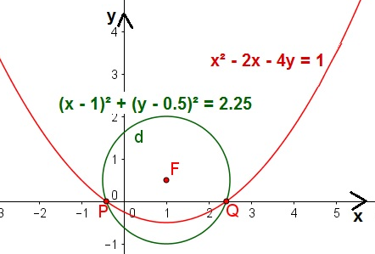
6. (AFA) O lugar geométrico dos pontos do plano cartesiano que, juntamente com os pontos
A (–3, 5) e B (3, 5), determina triângulos com perímetro 2p = 16 cm é uma:
a) elipse b) parábola c) hipérbole d) circunferência

Solução. A distância entre os pontos A e B é 6. Logo, estamos procurando o lugar geométrico dos pontos cuja soma das distâncias até A e B seja constante e igual a 10. Esta é a definição da elipse. Os focos são justamente os pontos A e B.
O caso mais simples que não forma um triângulo são os pontos C (5, 5) e D (– 5, 5) e. O eixo maior seria 10. O centro seria o ponto médio de AB (0, 5). Identificando essa elipse, temos:

$\begin{aligned}\left\{\text{Distância} \text{Focal}:2c=6⇒c=3 | \right.\end{aligned}$.

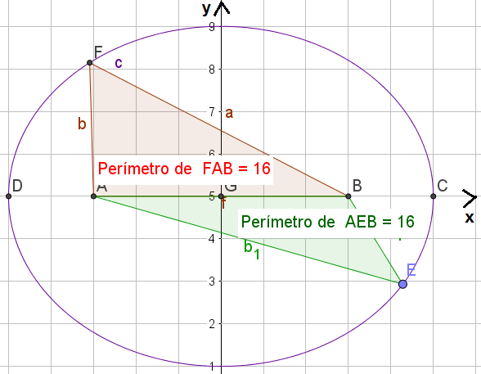

OBS: Essa equação da elipse pode ser encontrada através do cálculo tradicional. A soma das distâncias de um ponto genérico (x, y) aos pontos A e B deve ser 10.

$\begin{aligned}\sqrt{(x+3)^{2}+(y−5)^{2}}+\sqrt{(x−3)^{2}+(y−5)^{2}}=\text{10}⇒{\left(\sqrt{(x+3)^{2}+(y−5)^{2}}\right)}^{2}={\left(\text{10}−\sqrt{(x−3)^{2}+(y−5)^{2}}\right)}^{2}⇒ \\ x^{2}+6x+9+y^{2}−\text{10}y+\text{25}=\text{100}−2\text{.}(\text{10})\text{.}\sqrt{(x−3)^{2}+(y−5)^{2}}+x^{2}−6x+9+y^{2}−\text{10}y+\text{25}⇒ \\ ⇒\text{12}x=\text{100}−\text{20}\text{.}\sqrt{(x−3)^{2}+(y−5)^{2}}⇒{\left(\text{12}x−\text{100}\right)}^{2}={\left(−\text{20}\text{.}\sqrt{(x−3)^{2}+(y−5)^{2}}\right)}^{2}⇒ \\ ⇒\text{144}x^{2}−\text{2400}x+\text{10000}=\text{400}x^{2}−\text{2400}x+\text{3600}+\text{400}y^{2}−\text{4000}y+\text{10000}⇒ \\ ⇒\text{256}x^{2}+\text{400}y^{2}−\text{4000}y+\text{3600}=0⇒\text{16}x^{2}+\text{25}y^{2}−\text{250}y+\text{625}−\text{625}+\text{225}=0⇒ \\ ⇒\text{16}x^{2}+\text{25}\text{.}\left(y^{2}−\text{10}y+\text{25}\right)−\text{400}=0⇒\text{16}x^{2}+\text{25}\text{.}(y−5)^{2}=\text{400}⇒\frac{x^{2}}{\text{25}}+\frac{(y−5)^{2}}{\text{16}}=1\end{aligned}$.

7. (AFA) A equação reduzida da cônica representada no gráfico é:
a) $\frac{(\text{x–4})^{2}}{9}+\frac{(\text{y–3})^{2}}{\text{16}}=1$ b) $\frac{(\text{x–5})^{2}}{9}+\frac{(y+1)^{2}}{\text{16}}=1$ c) $\frac{(x+1)^{2}}{\text{16}}+\frac{(\text{y–5})^{2}}{9}=1$ d) $\frac{(x+1)^{2}}{9}+\frac{(\text{y–5})^{2}}{\text{16}}=1$

Solução. De acordo com a figura, o centro da elipse é (–1, 5). O eixo menor mede 2b = 2.[2 – (–1)] = 6 e o eixo maior mede 2a = 9 – 1 = 8.

A equação será: $\frac{(x+1)^{2}}{3^{2}}+\frac{(y−5)^{2}}{4^{2}}=1⇒\frac{(x+1)^{2}}{9}+\frac{(y−5)^{2}}{\text{16}}=1$.

8. (AFA) O valor da excentricidade da cônica $\frac{(\text{x–5})^{2}}{4} − \frac{(y – 2)^{2}}{9}=1$ é:
a) $\sqrt{2}$ b) $\frac{\sqrt{\text{13}}}{2}$ c) $\frac{\sqrt{5}}{2}$ d) $\sqrt{3}$
Solução. A cônica é uma hipérbole. Identificando os elementos, temos:

$\begin{aligned}\left\{a=2 | \right.\end{aligned}$.

9. (AFA) O parâmetro da parábola que passa pelo ponto P (6, 2) e cujo vértice V (3, 0) é o seu ponto de tangência com o eixo das abcissas, é:
a) $\frac{9}{5}$ b) $\frac{9}{4}$ c) 3 d) $\frac{9}{2}$
Solução. A parábola possui concavidade para cima. Identificando os elementos, temos:

$\begin{aligned}i) \text{Vértice}:\left(1, −\frac{1}{2}\right)→\text{Equação}:{\left(x−3\right)}^{2}=2\text{.}p\text{.}y \\ \text{ii}) P \left(6,2\right)∈ \text{Parábola}:{\left(6−3\right)}^{2}=2\text{.}p\text{.}(2)⇒9=4p⇒p=\frac{9}{4}\end{aligned}$.

10. (AFA) A excentricidade da elipse que tem centro na origem, focos em um dos eixos coordenados e que passa pelos pontos A (3, 2) e B (1, 4) é:
a) $\frac{\sqrt{2}}{3}$ b) $\frac{\sqrt{3}}{3}$ c) $\frac{\sqrt{2}}{2}$ d) $\frac{\sqrt{3}}{2}$
Solução. Os pontos A e B satisfazem à equação da elipse. Há dois casos a analisar.

I) $\begin{aligned}i) \begin{aligned}\left\{\frac{9}{a^{2}}+\frac{4}{b^{2}}=1 | \right.\end{aligned} \\ \end{aligned}$.

II) $\begin{aligned}i) \begin{aligned}\left\{\frac{4}{a^{2}}+\frac{9}{b^{2}}=1 | \right.\end{aligned} \\ \end{aligned}$.

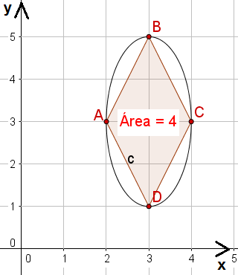
11. (AFA) A área do polígono que tem como vértices os extremos dos eixos maior e menor da elipse de equação 4x² + y² – 24x – 6y + 41 = 0, é:
a) 1 b) 2 c) 3 d) 4
Solução. O polígono será um losango. A área será a metade do produto das diagonais que corresponde à metade do produto dos eixos da elipse.

$\begin{aligned}i) 4x^{2}−\text{24}x+\text{36}−\text{36}+y^{2}−6y+9−9+\text{41}=0⇒ \\ ⇒4\text{.}(x−3)^{2}+(y−3)^{2}=4⇒\frac{(x−3)^{2}}{1}+\frac{(y−3)^{2}}{4}=1 \\ \text{ii}) \text{Eixos}: \\ \end{aligned}\begin{aligned}\left\{\text{Maior}:2a=2\text{.}(2)=4 | \right.\end{aligned}$.
12. (EN) Determine a excentricidade da elipse de equação 4x² + 9y² = 2.
a) $\frac{\sqrt{5}}{3}$ b) $\frac{\sqrt{5}}{4}$ c) $\frac{\sqrt{5}}{6}$ d) $\frac{\sqrt{5}}{9}$ e) $\frac{\sqrt{5}}{\text{18}}$
Solução. Identificando os elementos, temos:

$\begin{aligned}i) 4x^{2}+9y^{2}=2⇒\frac{2x^{2}}{1}+\frac{9y^{2}}{2}=1⇒\frac{x^{2}}{12}+\frac{y^{2}}{29}=1→\begin{aligned}\left\{a^{2}=12 | \right.\end{aligned} \\ \end{aligned}$.

13. (EN) Um dos focos da elipse 9x² + 4y² = 36 é o ponto:
a) (0,$\sqrt{2}$) b) ($\sqrt{\text{13}}$, 0) c) (0,$\sqrt{\text{13}}$) d) ($\sqrt{5}$,0) e) (0,$\sqrt{5}$)

Solução. Identificando os elementos, temos:

$\begin{aligned}i) 9x^{2}+4y^{2}=\text{36}⇒\frac{x^{2}}{4}+\frac{y^{2}}{9}=1⇒\begin{aligned}\left\{a^{2}=9 | \right.\end{aligned} \\ \end{aligned}$.

